Паспорт дидактического пособия на тему «Человек»
для детей старшего дошкольного возраста
дидактическая игра «Лестница жизни»

Кокарчева Оксана Валерьевна, воспитатель старшей группы.
Государственное бюджетное общеобразовательное учреждение
Самарской области
средняя общеобразовательная школа с. Ягодное муниципального района
Ставропольский Самарской области структурное подразделение,
реализующее основные общеобразовательные программы дошкольного
образования, детский сад «Ягодка»

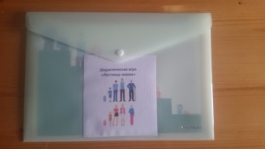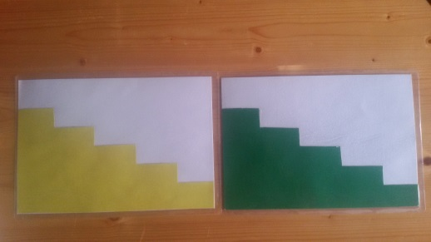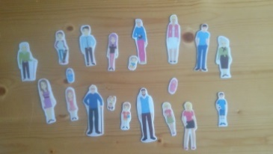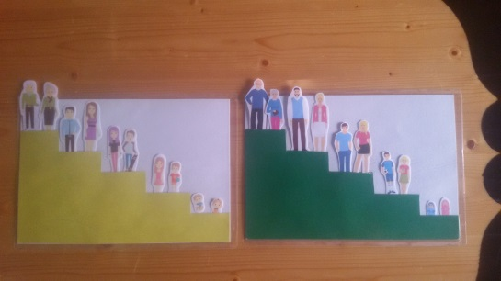

Название пособия | Дидактическая игра «Лестница жизни»
Автор пособия | Воспитатель Кокарчева Оксана Валерьевна
Возрастная направленность | Игра предназначена для детей 5-7 лет
Предметы, входящие в комплект | 1. Картинки людей разного периода жизни человека.  2. Карточки с прорезными кармашками «Лестница жизни» (жёлтая и зелёная).  3. Папка-конверт с кнопкой.
Материал (из которого изготовлено пособие) | Цветной картон, прозрачный скотч, плёнка для ламинирования, цветные картинки, бумага, клей-карандаш, ножницы, нож канцелярский, колокольчик, папка-конверт с кнопкой.
Этапы изготовления | 1. Подбор материала.  2. Подбор цветного картона.  3. Изготовление карточек с кармашками.  4. Ламинирование карточек с кармашками.  5. Прорезание кармашек.  6. Подбор картинок (человек разного пола: в младенчестве, детстве, юности, зрелости и старости).  7. Распечатка цветных картинок.  8. Вырезание картинок.  9. Ламинирование картинок.  10. Подбор папки-конверта с кнопкой.  11. Подбор картинки для папки-конверта с кнопкой.  12. Распечатка картинки для папки-конверта с кнопкой.  13. Ламинирование картинки для папки-конверта с кнопкой.  14. Наклеивание картинки на коробку скотчем.  15. Выбор колокольчика.
Цель создания | Систематизировать представления детей по теме: «Человек». Закреплять и расширять представления детей обо всех возрастных периодах жизни человека - с помощью дидактической игры «Лестница жизни».
Задачи | - закреплять умение находить внешние различия у людей разного пола и возраста, называть некоторые отличия в поведении, деятельности и образе жизни;  - закреплять представления детей о различиях между мальчиками и девочками, что мальчики будут папами, а девочки мамами;  - развивать связную речь, обогащать и активизировать словарный запас детей;  - воспитывать культуру игры.
Задание | Педагог предлагает двум командам детей посоревноваться в наблюдательности, составить «лестницу жизни» и рассказать о каждом возрасте.
Правила | 1.Выбрать из предложенных картинок те, на которых изображены люди разного пола и возраста.  2.Поместить картинки на лестницу в возрастающей последовательности, начиная с самой ранней «от младенца до старика».  3.Рассказать об отличиях людей разного возраста. 4.Выигрывает та команда, которая выполнила задание быстро и правильно.
Алгоритм проведения | 1. Педагог предлагает детям разделиться на две команды (по 5 человек) и выбрать командиров.  2. Командиры выбирают карточку «Лестница жизни».  3. На «лестнице жизни», члены команды по очереди подходят к картинкам, выбирают одну и помещают её на определённую ступеньку.  3. Когда все ступеньки будут заполнены «людьми», тогда командир звенит в колокольчик.  4. Команда рассказывает об отличиях людей разного возраста.
Аннотация | Дидактическая игра «Лестница жизни» закрепит и расширит представления детей о возрастных периодах жизни человека. При помощи цветных картинок с изображением людей, дети легко и быстро запомнят последовательность возраста человека. Игра представляет собой многоплановое сложное, педагогическое явление: она является и игровым методом обучения детей дошкольного возраста, и формой обучения детей, и самостоятельной игровой деятельностью, и средством всестороннего воспитания ребенка.

